PROFUNDIZACION RED PRIMARIA GUANAY
(GUANAY – COMUNIDAD SANTA ROSA – PROVINCIA LARECAJA – DEPARTAMENTO DE LA PAZ)
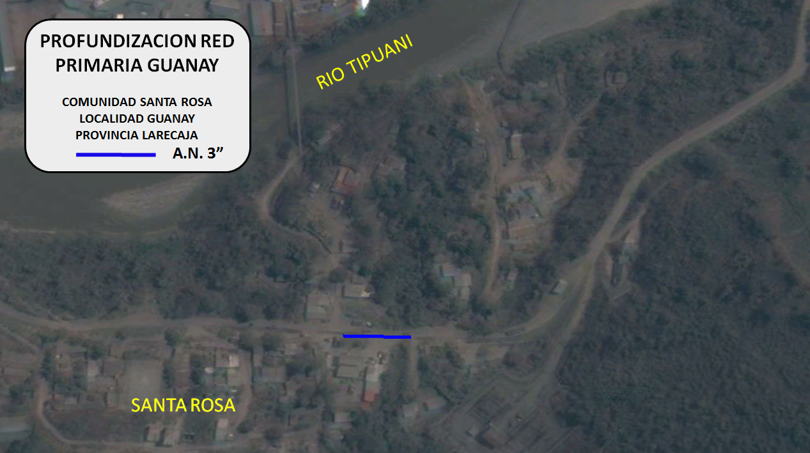
IMAGEN SATELITAL – FUENTE GOOGLE EARTH
VISTA SATELITAL DE LA TRAYECTORIA DE LA RED PRIMARIA

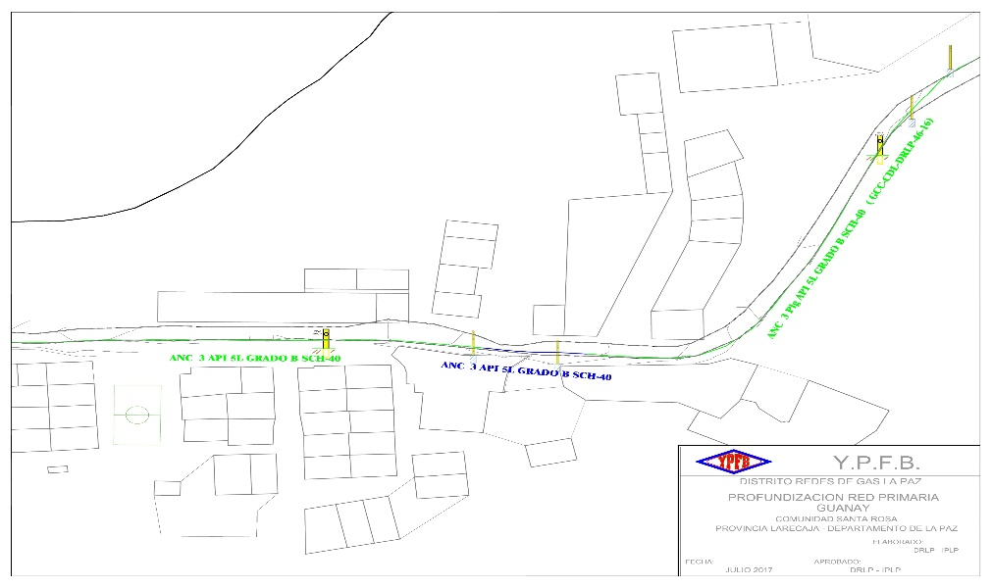
TRAYECTORIA DE LA RED PRIMARIA

